REDACTION DU CAHIER DES CHARGES .

Intitulé du projet : DAVINCI CUSTOM GARAGE .
Numéro de l’équipe : 108
Date de rédaction : 30/11/2025

Membre de l’équipe :
NOMS | PRENOM
Siewe | Kyllian
Abdulrahman | El Najjar
Tiss | Adam
Vikash | Srikanthan

Table des matières
1 CAHIER DES CHARGES (CDC) 2
1.1 Contexte et présentation du projet 2
1.2 Besoins et contraintes. 3
1.3 Résultat attendu. 5
2 Analyse fonctionnelle. 5
2.1.1 Analyse du besoin. 5
2.1.2 Analyse fonctionnelle du besoin. 7
2.1.3 Cahier des charges fonctionnels. 8
2.1.4 Analyse fonctionnelle technique. 9
3 Analyse structurelle. 10

1 CAHIER DES CHARGES (CDC)

1.1 Contexte et présentation du projet
Contexte
Dans le cadre de notre cursus 2025-2026 en BACHELORS A1 CYBERSÉCURITÉ , nous réaliserons une étude succincte dans le domaine du stationnement intelligent intégrant des technologies numériques et électroniques pour assurer une gestion fluide, sécurisée et durable des espaces de stationnement . Notre projet s'inscrit dans le domaine de gestion dans lequel nous réaliserons une maquette représentant le fonctionnement d’un parking intelligent et les innovations potentielles.
En effet avec la croissance exponentielle des véhicules dans les grandes villes et métropoles ; dans des pays comme la Chine on présente plus de 300millions de véhicules en circulation sur les routes chinoises. Ainsi, trouvé une place de parking est devenu un réel enjeu pour les automobilistes créant par la suite une obstruction fréquente des trafics et la multiplication des émissions de CO2 et des gaz à effet de serre : plus les conducteurs cherchent des parkings plus leur véhicule libère le CO2 constituant ainsi un réel danger environnemental pour la faune et la flore .
Les tous premiers systèmes de stationnement intelligents reposaient sur l’utilisation de la mécanique et des circuits entièrement manuel géré par un gardien tels le Park-O-Mat, Ensuite sont apparues les applications mobiles avec les barrières automatiques comme l’illustre parfaitement Zenpark jusqu’à l’utilisation des robots valets autonome pour la gestion des véhicules comme le fait Stradot .

Les objectifs de notre projet seront de simplifier et moderniser l’utilisation de places de parkings dans les villes pour ainsi réduire le temps d’attente et d’une certaine manière relever l’économie des accréditant et accréditées (propriétaires de parkings inutilisés).
Présentation du projet
DAVINCI CUSTOM GARAGE ,
Pourrait être le futur du stationnement intelligent dans toutes les villes du monde entier. Face à cet accroissement de l’automobile les places de parking deviennent prisées et c’est dans cette logique que les parking connectés et intelligent voient alors le jour comme une innovation cruciale. On constate que beaucoup de personnes véhiculées sont contraints d’abandonner leurs véhicules dans des zones interdites ou non sécurisée à cause d’un « manque de place de parking » bien qu’ils existent de nombreux espaces de parking publiques ou privées et inexploitées à cause du simple fait que ces usagers ne possèdent pas « l’information » .
Notre projet combinera les technologies et méthodologies informatiques notamment la programmation , systèmes embarqué et l’électronique avec l’utilisations des cartes programmables (Arduino) et des microcontrôleurs (ATMega328) pour fluidifier l’accès au parking .
Comme bien décrit dans notre état de l’art , notre projet mettra en relation les utilisateurs avec les parkings à travers une interface Web(User) bien définie dans laquelle les places disponibles seront consignées à des tarifs préférentiels . Nous, propriétaires de la plateforme auront accès à une interface Admin ou Back ou nous auront toutes les données concernant les réservations et les clients . Tout ceci sera brièvement manipulé à l’aide de Symfony qui mettra en relation les doctrines(bases de données), le traitement avec le SQL et l’affichage avec le Html.
Au niveau du prototypage notre garage sera entièrement manipulé par l’Arduino et son IDE pour l’automatisation de certaines tâches . En effet , après réservation sur la page Web , sera transmis un code unique à l’usager pour son entrée dans le garage ; changeant ainsi des tickets de garage en carton qui polluent nos rues . Ce code entré sur un clavier analogique permettra d’actionner l’ouverture des barrières automatiques pour laisser entrer la voiture qui sera par la suite conduite automatiquement sur la place de parking réservée par des tapis roulants (si possible) . Et enfin une fois sur sa place une LED s’allumera signifiant que le parking est occupé et un tableau de bord pour un message de bienvenue.
Etant donnée que ce projet dans est à but éducatif les données personnelles entrées(code bancaire , nom , code compte etc.) seront entièrement générés par des Fakers (des données tests) .

1.2 Besoins et contraintes
Dans le cadre de la réalisation d’un projet , il est très important de mettre en relief les potentiels besoins des futurs usagers afin d’en déduire des solutions adéquates en tenant compte des restrictions ou contraintes et exigences .
Besoin
· Quels sont les besoins fonctionnels ?
-Trouver rapidement une place de parking :
Notre Smart Parking doit permettre de trouver en un temps réduit des places disponibles pour un utilisateur et éviter ainsi les embouteillages dû à l’obstruction de la route par le véhicule en attente .

-Avoir l’état du parking en temps réel (informations) :
L’interface Web proposée aux utilisateurs doit renseigner le conducteur sur la disponibilité des places de parking ( occupées ou pas ) et sur les informations relatives à une réservation (coût , durée etc.) .

-Détecter automatiquement l’occupation des places.
Notre dispositif sera équipé de de matériels électroniques garantissant une détection autonome et continue des places de parkings afin d’éviter les confusions ou les réservations inutiles .

-Fiabilité ; la précision et la rapidité
Notre système devra fonctionner correctement dans toutes les conditions d’usage et également être précis dans sa détection afin d’éviter des erreurs ou des bugs de systèmes et ainsi offrir une réponse rapide pour assurer une mise à jour instantanée des informations affichées .
Contraintes
· Quelles sont les contraintes de ce projet ?
-Contraintes économiques :
*Budget limitée
Le projet doit être réalisé en respectant un budget restreint ( <= 150£) , ce qui impose de sélectionner des composants simples, efficaces. Il est donc nécessaire de privilégier des solutions économiques tout en conservant un bon niveau de qualité et de fiabilité .Les capteurs, afficheurs et modules électroniques doivent donc être choisis pour leur faible consommation, ce qui contribue aussi à la durabilité du système.
-Contraintes environnementales :
Les contraintes environnementales imposent de concevoir un smart parking éco-responsable, en limitant la consommation énergétique des capteurs, de l’éclairage et des systèmes de communication .Les composants et matériaux employés dans la conception du parking intelligent doivent être respectueux de l’environnement. Il est nécessaire de privilégier des éléments recyclables, durables ou ayant un faible impact écologique.
-Contraintes matériels :
Les contraintes matérielles concernent la robustesse et la fiabilité des équipements utilisés dans le parking intelligent. Les capteurs, bornes et panneaux doivent résister aux intempéries, aux variations de température et aux chocs. Les éléments du système (capteurs, câbles, panneaux d’affichage…) doivent être installés de manière à ne pas perturber la circulation dans le parking. Ils doivent aussi être positionnés de façon à ne pas réduire la visibilité des conducteurs .
-Contraintes juridiques :
Le smart parking doit respecter le RGPD(Règlement Général sur la Protection des Données) et les recommandations CNIL(Commission Nationale de l’Informatique et des Libertés) pour le traitement des données (caméras, plaques, application). Les installations doivent suivre les normes électriques et de sécurité. Le parking doit être conforme aux règles d’accessibilité, au code de la route pour la signalisation interne, et aux obligations juridiques liées aux contrats, paiements et responsabilités. Enfin, toute installation physique doit être autorisée par la mairie .
-Contraintes de la faisabilité :
Les contraintes de faisabilité déterminent si le smart parking peut être réalisé dans les conditions techniques, humaines et temporelles du projet. Elles imposent d’abord de vérifier la disponibilité des ressources nécessaires : compétences en programmation, électronique, réseau, ainsi que l’accès au matériel requis (capteurs, microcontrôleurs, serveurs, alimentation) .

1.3 Résultat attendu
àMaquette et SolidWorks

2 Analyse fonctionnelle

2.1.1 Analyse du besoin
· Pourquoi ce besoin existe -il ?
L’origine de ce problème est la suivante : le nombre de véhicules en France ne cesse d’augmenter au fil des années . On compte près de 39,7 millions de voitures sur les routes françaises soit une hausse de 1% en un an . Cet allongement du parc des véhicules est dû à l'allongement des durées de vie des véhicules qui crée ainsi un manque cruel de places de parking .(Source : Vie publique ).
· Pourquoi le produit existe -il ?
Ce parking intelligent va remédier au problème de perte de temps lors de la recherche des places de parking et optimiser sa gestion en temps réel et en parallèle la réduction de la pollution.
· Qui sont les principaux concernés ?
Les personnes ou acteurs les plus affectés par ce problème de stationnement sont les usagers réguliers de la route , notamment les chauffeurs de gros porteurs , et les conducteurs de voitures et taxis.
· Que recherchent vraiment les automobilistes ?
Une application qui leur permet d’avoir connaissance de façon fluide (simplicité de la plateforme) en temps réel des places de parkings disponibles, sécurisées et accessibles en tout temps .
· Quelle est la matière d’œuvre ?
Ce projet va principalement s’appliquer sur les voitures et les parkings .
· Quand pourra-t-on dire que le besoin est répondu ?
Lorsque le parking intelligent facilite réellement le stationnement, améliore la circulation et fournit des informations fiables aux utilisateurs.

Bête à corne
La Bête à cornes est un outil graphique d’analyse fonctionnelle qui permet de définir clairement et simplement le besoin fondamental d’un projet avant de concevoir une solution. Il répond à trois questions essentielles : *Pour qui le système est-il utile ? *Sur quoi agit-il ? et *Dans quel but existe-t-il ? . Il sert donc de base solide pour orienter la conception du projet, et garantir que la solution finale répondra réellement aux attentes exprimées.
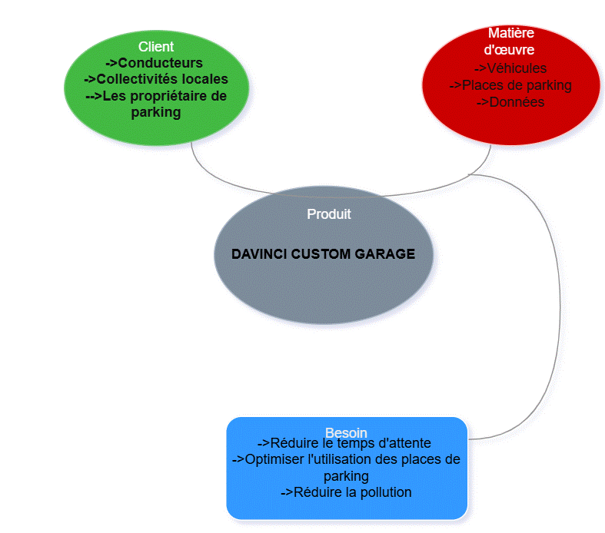

Explication du diagramme :
Notre projet consiste à concevoir un parking intelligent pour pallier le problème de stationnement et de recherche de places de parking par les conducteurs , les collectivités locales et les propriétaires de parking . Il agit sur les véhicules en général (gros et petits porteurs) et les places de parkings . Ses fonctions principales seront de réduire le temps de recherche et la pollution et d'optimiser la gestion des places de parkings .

2.1.2 Analyse fonctionnelle du besoin
Il est important lors de la réalisation d’un projet au but collectif , d’identifier et de recenser toutes les fonctions probables afin de cerner le réel problème de l’utilisateur et de trouver des solutions techniques adéquates et réalisables . Pour mener à bien cette recherche nous allons passer par la réalisation d’un « diagramme pieuvre » ; qui met en relation le projet avec les éléments du milieu extérieur associé à leur fonctions respectives .

Diagramme Pieuvre
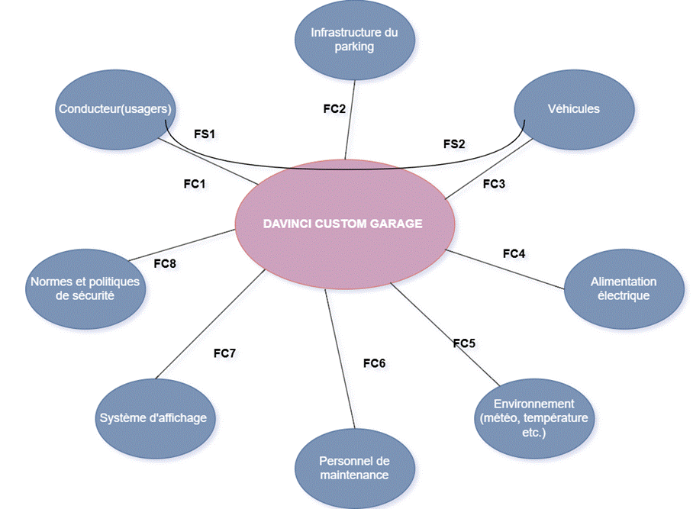

Description des fonctions du diagramme pieuvre :
1. Usagers (Conducteurs)
- FS/C1 : Guider l’utilisateur vers une place libre
- FS/C1 : Informer sur l’état du parking
2. Véhicules
- FS2/C3 : Détecter la présence ou l’absence d’un véhicule
- FS2/C3 : Mettre à jour en temps réel l’occupation des places
3. Infrastructure du parking
- FC2 : S’adapter à la configuration existante (murs, rampes, colonnes)
- FC2 : Ne pas gêner la circulation ni la visibilité
4. Alimentation électrique
- FC4: Consommer peu d’énergie
· FC4 : Assurer un fonctionnement continu et stable
5. Environnement (météo, température, poussière, luminosité)
- FC5: Résister aux conditions extérieures
- FC5 : Fonctionner correctement malgré les variations climatiques
6. Techniciens / Personnel de maintenance
- FC6 : Permettre une installation simple
- FC6 : Faciliter l’entretien et la réparation
7. Système d’affichage / Panneaux
- FP7 : Afficher les informations de disponibilité
- FC7 : Être visible et compréhensible pour tous
8. Normes et politiques de sécurité
- FC8 : Respecter les normes de sécurité électrique
- FC8 : Assurer la sécurité des usagers et éviter les risques

*Diagramme SADT
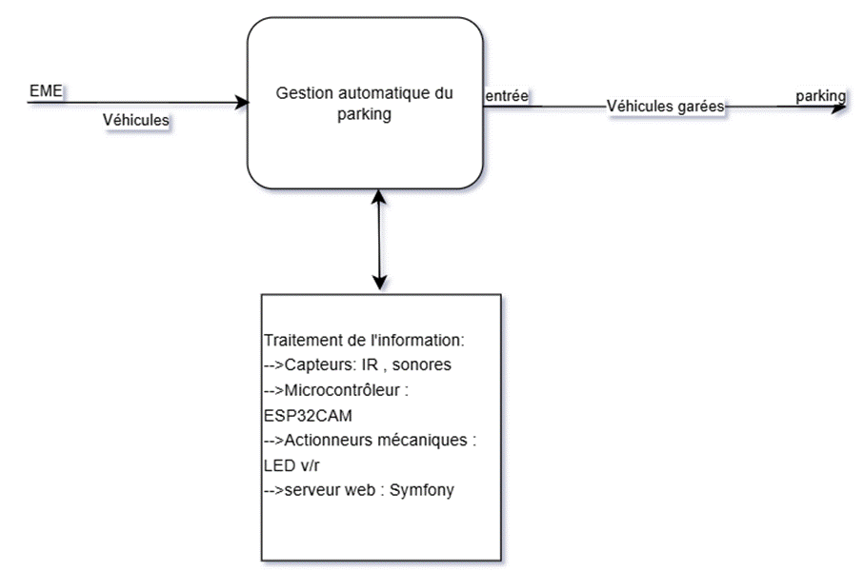

2.1.3 Cahier des charges fonctionnels
Dans cette étape de nous regroupons toutes les informations des étapes précédentes pour présenter clairement les fonctions du système . Il est question de classer et hiérarchiser les EME(éléments du milieu extérieur) et son interaction avec le système . Au terme de cette étape nous pourrons alors estimer les coûts et prendre les décisions finales pour le développement du projet .

Caractérisation des EME
ÈME | Interaction avec le système
Conducteurs
  Consulter les informations et se garer rapidement
Véhicules
  Être détectés par les capteurs pour mettre à jour l’occupation
Techniciens
  Installer, contrôler et réparer le système
Alimentation électrique
  Fournir l’énergie nécessaire au fonctionnement continu
Infrastructure
  Accueillir les capteurs, panneaux et circulation sans gêner
Système d’affichage
  Afficher l’état des places libres pour guider les usagers
Environnement
  Influence la précision et la fiabilité des capteurs
Politiques de sécurité | Garantir la sécurité et la conformité légale du parking

Caractérisation des fonctions de services
Fonctions de services | Priorités
FP1 : Détecter automatiquement la présence des véhicules | élevée
FP2 : Informer les usagers sur les places disponibles | élevée
FP3 : Guider les usagers vers une place libre | Moyenne
FP4 : Sécuriser la circulation dans le parking | élevée
FP5 : Fonctionner en continu et de manière fiable | élevée
FP6 : Consommer peu d’énergie | élevée
FP7 : Permettre une maintenance simple | Moyenne

2.1.4 Analyse fonctionnelle technique
Cette partie de notre devoir va nous permettre de transformer les besoins des usagers et du système en solutions techniques réalisables . Pour ce faire nous allons passer par la matérialisation d’un diagramme FAST qui va nous permettre de représenter logiquement chaque fonction de service afin de mieux concevoir le projet .

Diagramme FAST
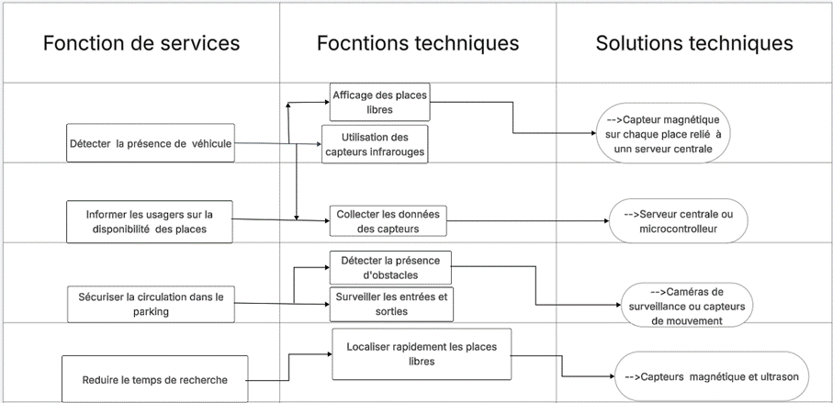

3 Moyen de communication
Pour mener à bien un projet d’équipe il est important de savoir communiquer entre collègues et les responsables (enseignants) pour une bonne cohésion des idées et des prises de décision favorables à tous . Dans notre équipe , nous sommes passé par l’utilisation de nombreuses plateformes de collaboration notamment :
Discord : qui possède une messagerie en ligne et permet également d’effectuer des appels de groupe pour les débats et « brainstorming » important qui arrivé à la convergence de nos idées distinctes .
Google Docs : dans lequel il est possible de rédiger un document en ligne et de façon simultanée avec d’autres personnes permettant ainsi de facilement venir en aide à un membre du groupe en difficulté.
Teams : Qui nous a permis de contacter les enseignants en cas d’incompréhension de la matière .

.Planning prévisionnel
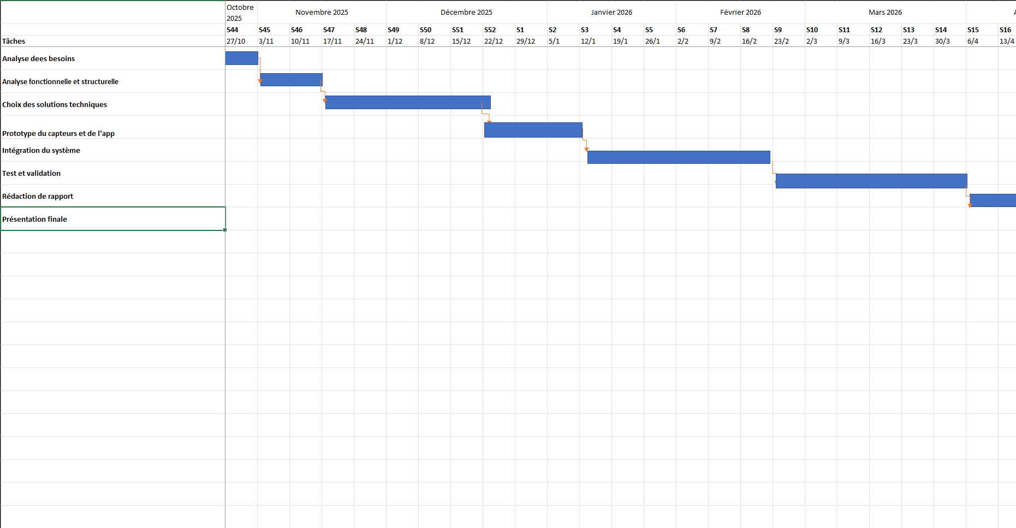

4 Analyse structurelle
Contrairement à l’analyse fonctionnelle qui elle décompose le système en plusieurs fonctions , l’analyse structurelle quant à elle décompose ce dernier en sous-systèmes, modules, composants puis décrit leur relation , rôle et interaction . En d’autres termes après cette partie on verra comment les différentes parties du système collaborent pour atteindre les fonctions attendues .

4.1 Composition du système et Organisation hiérarchique
Cette étape va nous permettre de décomposer notre système en sous-systèmes et les composants nécessaires pour leur fonctionnement.
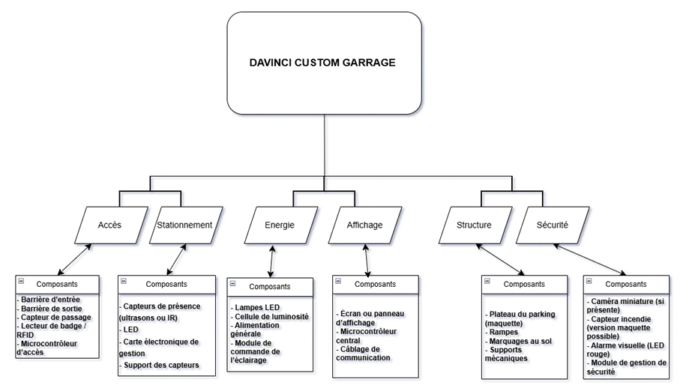

4.2 Interface et liaison
Cette partie de notre devoir va recenser toutes les interfaces qui existent dans notre système et les liaisons entre ces composants .
Interface 1 : Capteurs de présence + Microcontrôleur
*Type de liaison : électrique + analogique
*Fonction : transmettre la détection de véhicule pour gérer les places.
Interface 2 : Barrière automatique + Microcontrôleur
*Type de liaison : électrique
*Fonction : permettre l’ouverture et la fermeture de la barrière selon les autorisations.
Interface 3 : Microcontrôleur + Écran / Afficheur
*Type de liaison : analogique
*Fonction : afficher le nombre de places disponibles ou un message.
Interface 4 : Capteur de passage + Barrière
*Type de liaison : analogique
*Fonction : déclencher automatiquement la fermeture après le passage d’un véhicule.
Interface 5 : Alimentation + Tous les modules
*Type de liaison : électrique
*Fonction : assurer la fourniture d’énergie à l’ensemble du système.
Interface 6 : Structure mécanique + Capteurs
*Type de liaison : mécanique
*Fonction : maintenir en position les éléments du système.

4.3 Flux
Les différents types de flux que l’on rencontrera dans sont principalement les :
*les flux d’informations analogiques : entre les capteurs et les actionneurs et les microcontrôleurs car ils ne fonctionnent qu’en signal analogique .
*les flux d’énergie électrique : entre tous les composants électroniques du circuit
*Les flux mécaniques : qui sont les mouvements physiques effectués entre les composants du circuit . (ex : levée et descente de la barrière)

4.4 Organisation spatiale
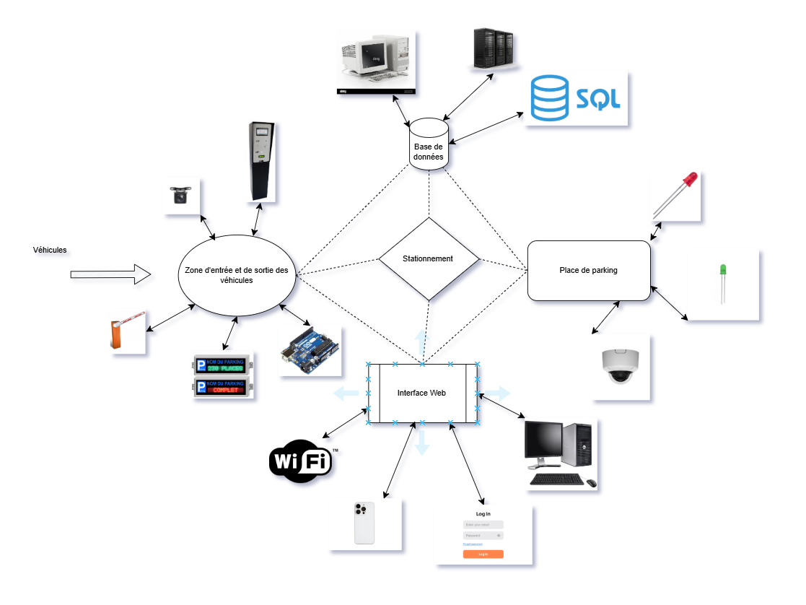

4.5 Bon de commande

Matériels | Quantité | Prix Unitaire (TTC) | Fournisseur | Rôle
Carte Arduino Mega 2560 R3 (Compatible) | 1 | 45.60 € | GoTronic | Micro contrôleur principal. Il traite les données des capteurs et contrôle les actionneurs.
Module ESP32-CAM | 1 | 14.30 € | GoTronic | Lecture de la plaque d’immatriculation et détection de la place de parking libre
Capteur de distance Ultrason HC-SR04 | 6 | 3,84 € | Lextronic | Détecter si une voiture est sur une place
Module détecteur d'obstacle Infrarouge (IR) | 2 | 2,99 € | Atelier de la Robotique | Détecter une voiture à l’entré et la sortie du parking
Bouton poussoir 2 Pins | 3 | 0,60 € | Lextronic | Ouvrir la barrière de manière manuelle (2 de secours car le bouton est fragile)
Micro-Servomoteur FT90B | 1 | 4,95 € | Lextronic | Permet d’ouvrir et fermer la barrière du parking
LEDs 4 Pins (RDG) | 6 | 0,65 € | GoTronic | Indiquer si une place est occupé ou non
Adaptateur GROVE 3 Pins Mâle | 1 | 3,40 | Lextronic | Adaptateur pour brancher le ruban led sur la Breadboard
Ecran LCD 2x16 caractères LCD16X2I2C | 1 | 8,50 € | GoTronic | Afficher les places libres dans le parking
Breadboard(830 points) | 1 | 5,90 € | Lextronic | Connecter les composant à l'Arduino
Lot de 40 Câbles Dupont mâle-femelle | 1 | 3,99€ | Atelier de la Robotique | Connecter les différents capteurs à la carte Arduino
Lot de 40 Câbles Dupont femelle-femelle | 1 | 3,99€ | Atelier de la Robotique | Connecter les différents capteurs à la carte Arduino
Lot de 40 Câbles Dupont mâle-mâle | 1 | 3,99€ | Atelier de la Robotique | Connecter les différents capteurs à la carte Arduino
Ruban Led RVB 1M | 1 | 13,40€ | Lextronic | Éclairer le parking
TOTAL TTC : |  | 142,74€

